视频解析P72〜P73：https://www.bilibili.com/video/BV1AY411E7GC?p=72

文字解析：下方

单缓冲和双缓冲解析
假设磁盘块与缓冲区大小相同，每个盘块读入缓冲区的时间为$\text{10}\text{μs}$，由缓冲区送至用户区的时间是$\text{5}\text{μs}$，系统对每个磁盘块数据的处理时间为$\text{2}\text{μs}$。若用户需要将大小为10个磁盘块的Docl文件逐块从磁盘读入缓冲区，并送至用户区进行处理，那么采用单缓冲区需要花费的时间为 （25） $\text{μs}$；采用双缓冲区需要花费的时间为 （26） $\text{μs}$。（2014年下半年）
（25） A. 100 B. 107 C. 152 D. 170
（26） A. 100 B. 107 C. 152 D. 170
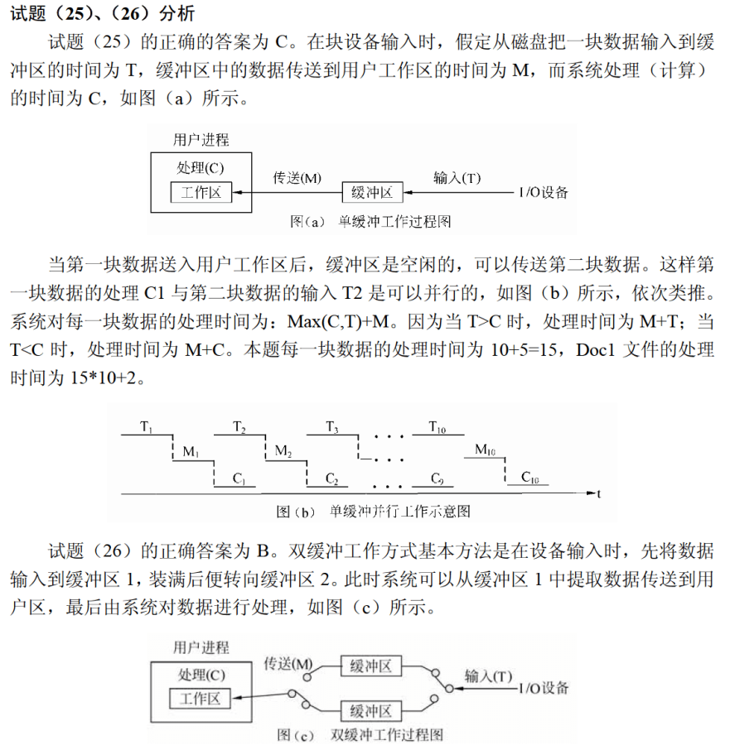
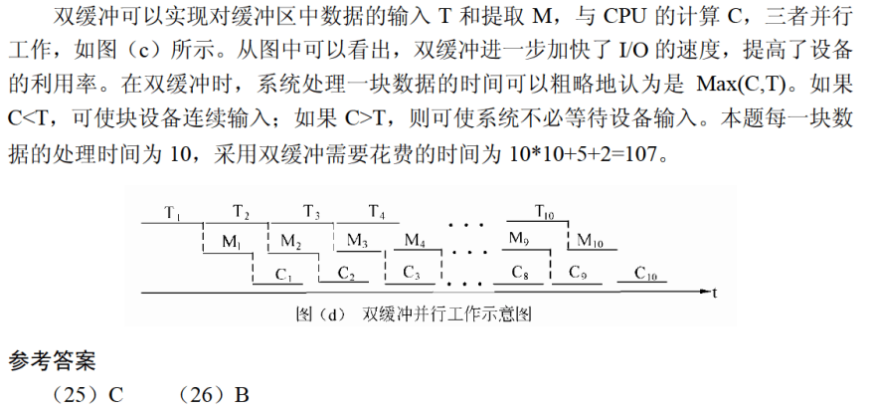

假设磁盘块与缓冲区大小相同，每个盘块读入缓冲区的时间为$\text{15}\text{μ}\text{s}$，由缓冲区送至用户区的时间是$\text{5μ}\text{s}$，在用户区内系统对每块数据的处理时间为$\text{1μ}\text{s}$，若用户需要将大小为10个磁盘块的Doc1文件逐块从磁盘读入缓冲区，并送至用户区进行处理，那么采用单缓冲区需要花费的时间为 （25） $μs$；采用双缓冲区需要花费的时间为 （26） $μs$。（2015年下半年）
（25） A. 150 B. 151 C. 156 D. 201
（26） A. 150 B. 151 C. 156 D. 201
